ENTRENAMIENTO
Equipo |  |  | Fecha |  | Hora | Pista
Junior “A” |  |  | 30/09/25 |  | 20:00 / 21:30 | Greenfield
Objetivos de la semana |  |  |  |  |  |  |  | Entrenamiento
Defensa “1” vs “PUÑO”. Situaciones de BD desde BAM. |  |  |  |  |  |  |  | 22
Tiempo | Ejercicio |  |  | Explicación |  |  | Diagrama
15´ | Rueda de tiro |  |  | - BD + BAM + Interior + split + mano a mano (TAVI).  - BD + POP + mano a mano + esquina + corte 45º + extra.  Metemos 25 por cada lado en cada rueda, total 100 entre todos. |  |  | 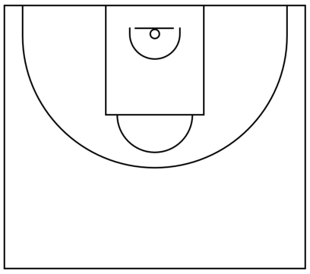
15´ | 2x2 medio campo |  |  | Rombo: inversión de balón completa + BD.  - Flash largo.  - Cambio.  - Rebloqueo: cambio sobre flash.  Presión al balón sobre el bote, aunque llegue tarde, llego a balón: orientación y flexión en FLASH.
15´ | Rueda de tiro |  |  | - Situación de “PUÑO”: rizo + segunda salida + BD + tiro esquina (triangular).  - Situación de cuernos: recepción tras Iversión + ghost + tiro de la esquina tras dividir.
15´ | 3x3 medio campo |  |  | Desde situación de bloqueo directo:  - BAM.  - POP.  - Short.  Defensa en “1”: segunda rotación de último.
30´ | Tiro por parejas |  |  | 50 tiros tirado de 2.  50 tiros tirados de 3  50 tiros tirados de tiro libre.  Todo en series de 10. 150 tiros por jugador.
Anotaciones |  | 3ª semana de competición. Isaac y Álex con el EBA. Álvaro descanso.
Observaciones |  | 6 jugadores. Serrano, Borja y Yago lesionados.


